ППО Группы ПАО «ММК» ГМПР

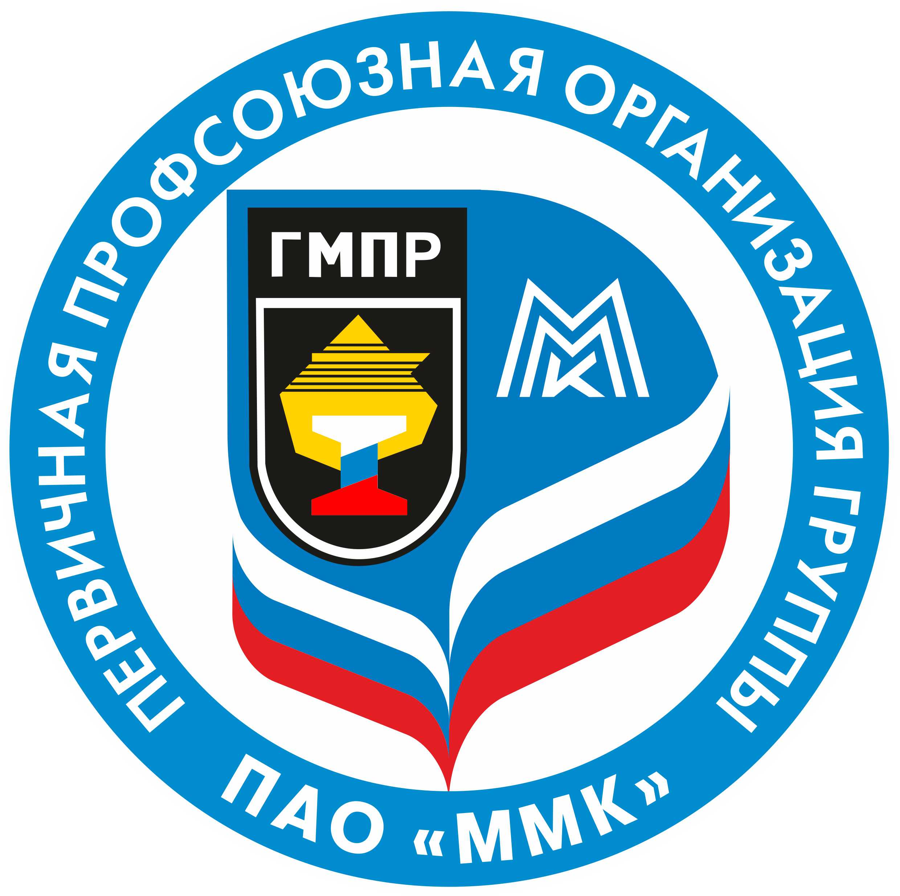

ПОСТАНОВЛЕНИЯ
ПРЕЗИДИУМА ПРОФСОЮЗНОГО КОМИТЕТА

19 июня 2019 года
ПОВЕСТКА ДНЯ
заседания президиума профсоюзного комитета

19 июня 2019 г. № 180

1. Об избрании секретаря президиума профсоюзного комитета

2. О работе профсоюзного комитета ООО «АТУ»

Председатель ППО
Группы ПАО «ММК» ГМПР Б. М. Семенов
ППО Группы ПАО «ММК» ГМПР

ПРОФСОЮЗНЫЙ КОМИТЕТ

ПОСТАНОВЛЕНИЕ

19.06.2019 | г. Магнитогорск | № 180-1

Об избрании секретаря президиума профсоюзного комитета

Президиум профсоюзного комитета ПОСТАНОВЛЯЕТ:

Избрать секретарем президиума профсоюзного комитета Дерягина Владимира Владиславовича.

Председатель профсоюзного комитета |  | Б.М. Семенов

СПРАВКА
на заседание президиума профсоюзного комитета по вопросу
«О работе профсоюзного комитета ООО «АТУ»

В автотранспортном управлении трудится 1 730 человек, членами профсоюза являются 1 726 работников общества, что составляет 99,8%.
Профсоюзный комитет избран из 9 человек. По направлениям работы профсоюзного комитета создано 7 комиссий. Избранно 9 профгруппоргов, 8 уполномоченных по охране труда.
Заседания профсоюзного комитета проводятся ежемесячно. Рассматриваются вопросы: о согласовании графика ежегодных оплачиваемых отпусков работников, об оказании материальной помощи, о награждении членов профсоюза, о приеме в члены профсоюза, о премировании профсоюзного актива.
План работы на квартал утверждается на заседании профсоюзного комитета.
Протоколы заседаний своевременно оформляются и подшиваются. Не все вопросы, рассматриваемые на заседаниях профсоюзного комитета, отражаются в протоколах.
Журнал учета выдачи профсоюзных билетов и регистрации заявлений об удержании членских профсоюзных взносов ведется.

Заведующий организационным отделом М. К. Юхин
ППО Группы ПАО «ММК» ГМПР

ПРОФСОЮЗНЫЙ КОМИТЕТ

ПОСТАНОВЛЕНИЕ

19.06.2019 | г. Магнитогорск | № 180-2

О работе профсоюзного комитета ООО «АТУ»

Президиум профсоюзного комитета ПОСТАНОВЛЯЕТ:

1. Информацию председателя профсоюзного комитета Шадрина В. Н. о работе профсоюзного комитета ООО «АТУ» принять к сведению.

2. Председателю профсоюзного комитета ООО «АТУ» Шадрину В. Н.:
2.1 протоколы заседаний профсоюзного комитета оформлять в соответствии положением «О профсоюзном комитете структурного подразделения»;
2.2 в срок до 02 декабря 2019 года закончить сбор заявлений о согласии на обработку персональных данных членов профсоюза;
2.3 дополнить отчет информацией о социальном пакете работника.

3. Контроль исполнения постановления возложить на заведующего организационным отделом М. К. Юхина.

Председатель профсоюзного комитета |  | Б.М. Семенов

